Республиканский конкурс профессионального мастерства
работников сферы воспитания и дополнительного образования
«Воспитать человека»

Номинация «Воспитание классного коллектива»

«Формы воспитательной работы в соответствии с программой воспитания»

Выполнила: классный руководитель 11 класса,
учитель английского языка
МБОУ Среднетиганской СОШ Алексеевского
муниципального района Республики Татарстан
Баязитова Эльмира Асгатовна.

2023

- Введение.

Одной из важнейших задач современной российской школы является формирование высокообразованной и социализированной личности, умеющей ориентироваться во всех сферах общественной жизни.
В школе закладывается в личность ребенка элементарные формы общественного поведения, здесь начинается поиск своего места в жизни.
Представляемая мною форма воспитательной практики направлена на реализацию национального воспитательного идеала, где основная педагогическая цель – становление и развитие высоконравственного, творческого, компетентного гражданина России, принимающего судьбу Отечества как свою личную, осознающего ответственность за настоящее и будущее своей страны, укоренённого в духовных и культурных традициях многонационального народа Российской Федерации. Ведущая идея же определяется как создание единого обогащённого воспитательного пространства для социализации обучающихся. Важнейшая роль в этом становлении отводится движению волонтёрства.
Школьное волонтерское движение является одним из способов социализации подрастающего поколения. На вопрос о том, что такое волонтёрство в школе, можно ответить – это молодежное движение, приносящее пользу как государству, так и самим добровольцам, которые не только решают социальные проблемы, но и развивают свои умения и навыки, удовлетворяют потребности в общении и самоуважении, осознают свою полезность и нужность, получают благодарность за свой труд, развивают в себе важные качества, на деле следуют своим моральным принципам и открывают духовную сторону жизни.
Это и привело меня к организации волонтёрского движения в сельской школе. Волонтёрским движением школа занималась и ранее. Но теперь эта деятельность приняла системный и организованный характер.
Какова же цель организации такого движения. Мне она видится в создании условий для формирования ценностей в детской культуре, направленных на воспитание самодостаточной и социально активной личности на неприятие социально опасных привычек, на здоровый образ жизни.
Для достижения поставленной цели решаются следующие задачи:
-повысить гражданскую активность учащихся;
-способствовать вовлечению школьников в общественно-активную жизнь;
-организовать жизнь школьника по правилам и законам, которые он принимает;
- предоставить возможность для развития и самореализации;
-содействовать через волонтерское движение воспитанию семейственности, честности, добра, милосердия, созидательности, терпимости, добра и трудолюбия;
-привлекать к участию в проведении массовых социально-культурных, информационно-просветительских мероприятий.
В основу добровольческого движения в сельской школе легли следующие идеи, созвучные, на мой взгляд, с идеями любого детского движения:
- служение Родине;
- патриотизм;
- общественное взаимодействие;
- социальная ответственность;
- общение;
- развитие личностных и компетентностных качеств;
- развитие коммуникативных качеств;
- общественно полезное дело;
- формирование нравственных ценностей;
- организация свободного времени с пользой для развития.
Для своей практической деятельности я выбрала несколько направлений.
Первое направление – «Память».
Неслучайно это направление называется «Память», так как она устанавливает тесную связь поколений, обеспечивает их преемственность.
В реальных делах это:
-сотрудничество с ветеранами села и района, с детьми Великой Отечественной войны (см. рис. 1);
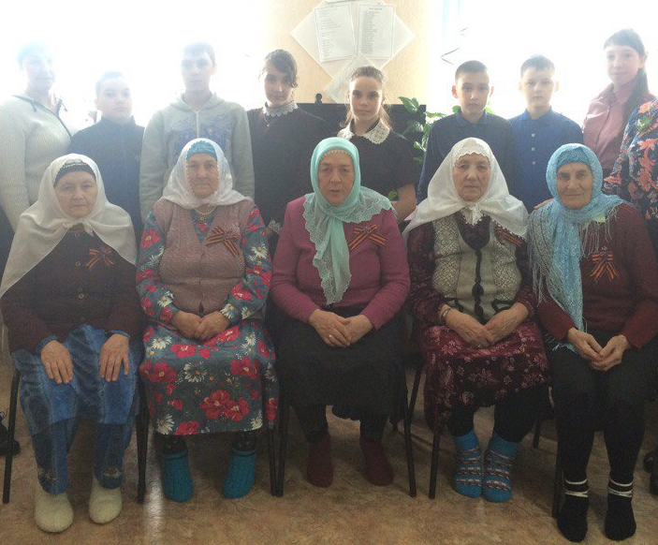
(рис. 1)
-совместное участие волонтеров со старшим поколением в тематических вечерах, посвященных юбилейным датам;
-сбор материалов о тружениках села, стоящих у истоков его образования;
-организация и проведение праздника пожилых людей (см. рис. 2);
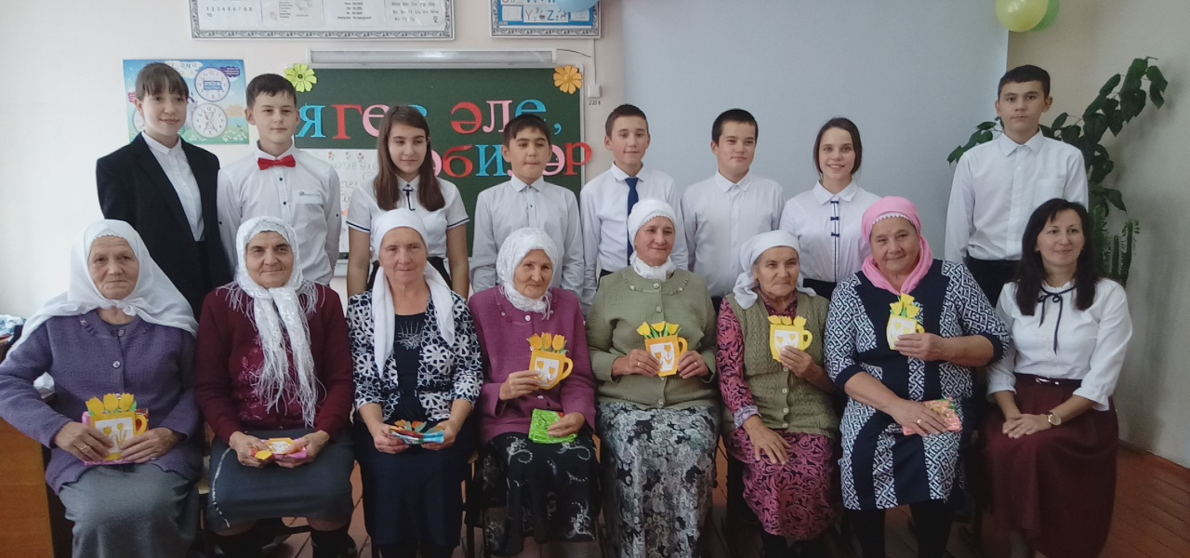
(рис. 2)

-поддержание порядка возле обелиска Славы (см.рис. 3 и рис.4);
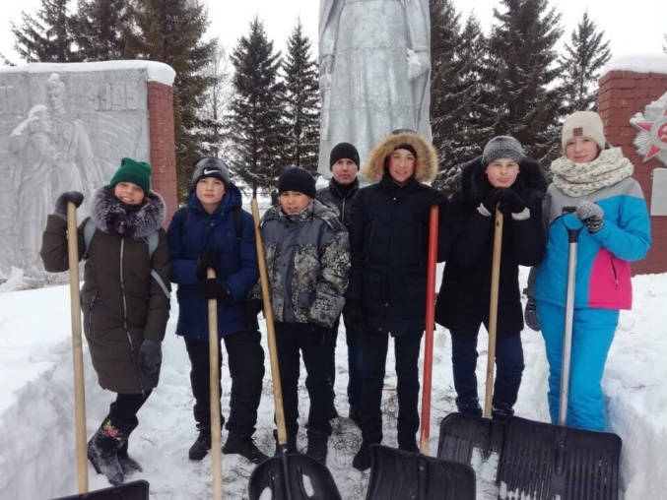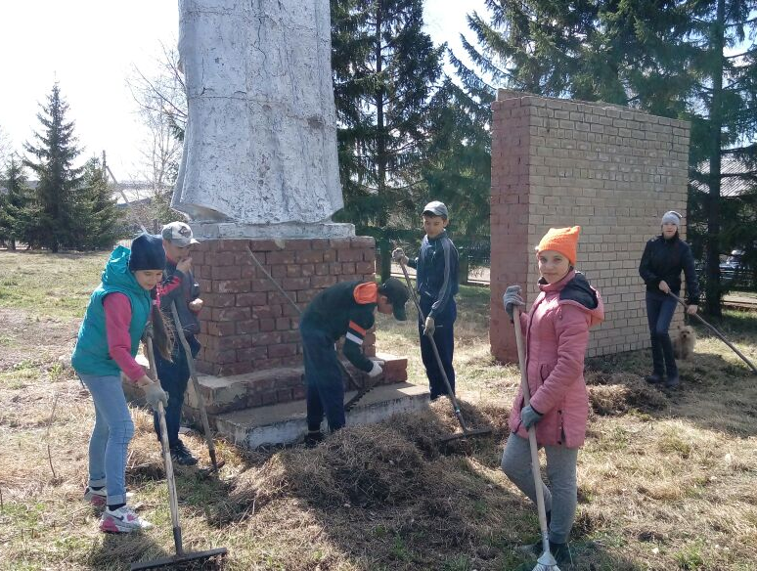
(рис. 3) (рис. 4)
-посадка деревьев;
-тимуровские рейды по ветеранам Великой Отечественной войны.
В частности, сотрудничество ребят с участниками ВОВ позволило собрать огромный материал о старшем поколении нашего села.
Второе направление – «Забота».
Это направление выражается, прежде всего, во внимании к тем, кто в этом нуждается:
- это помощь пожилым;
- это забота о малышах;
- это внимание к улице, на которой мы живем, выражающееся в уборке мусора после зимних дней;
-это сбор книг - акция «Дай книге вторую жизнь».
Третье направление – «Спорт».
Это направление деятельности, позволяющее не только пропагандировать здоровый образ жизни, но и активно самим волонтером укреплять своё здоровье и самосовершенствоваться. Ребята получают удовольствие от соревнований, общения и атмосферы спортивного праздника. Значение этих акций переоценить трудно:
- организация «Весёлых стартов» для малышей;
- акции «Выбери жизнь» с целью профилактики наркотической зависимости среди молодежи;
- спортивные состязания школьного, муниципального уровня;
- помощь в организации и активное участие в проведении Дней Здоровья.
Неотъемлемой частью этого направления являются походы, экскурсии, объединяющие в себе целый комплекс положительных эмоций. (см. рис. 5)
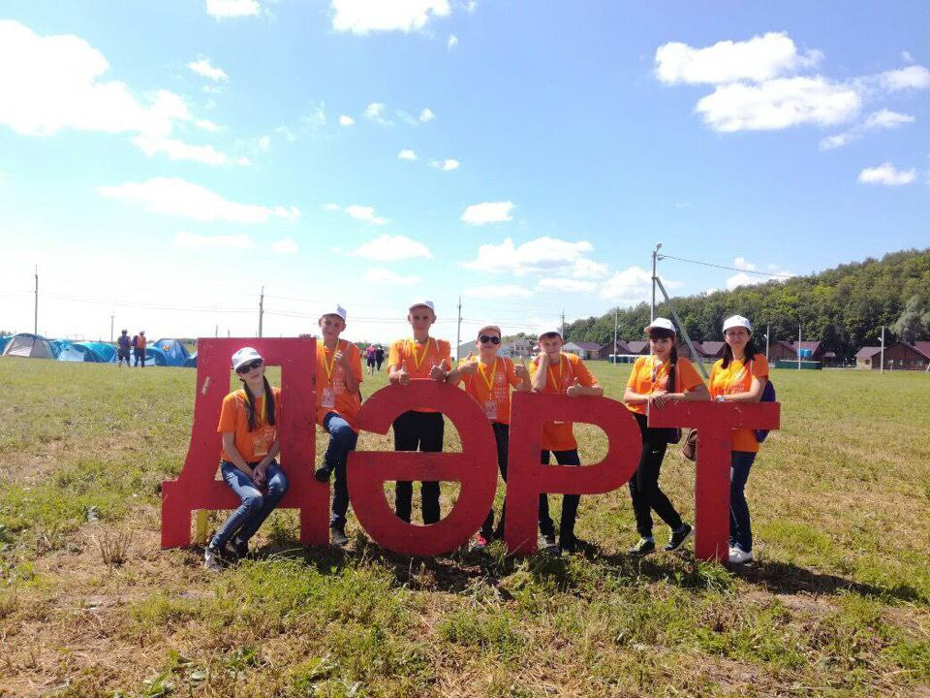
(рис. 5)
Четвертое направление – «Знания».
Это направление для тех, кому доставляет удовольствие думать, исследовать, открывать новое не только для себя, но и для других. Чтобы бороться или противостоять, надо знать. Это бесспорно. Поэтому это направление нацелено на информационно-просветительскую деятельность. Ребята выступают в роли лекторов, проводят тематические дискуссии, классные часы, организуют конкурсы плакатов антинаркотической направленности. Интересен и содержателен фестиваль антирекламы по профилактике зависимостей (наркотики, алкоголь, табак). Проводятся ролевые игры.
Пятое направление – «Творчество».
Это направление на развитие креативных качеств личности.
Кроме того, к данному же направлению следует отнести творческие работы детей, сделанные своими руками. Поделками детей украшены рекреации школы, дома культуры, сельской библиотеки. Организуются ярмарки детских творческих работ.
Мои ученики любят выступать своими танцевальными номерами на конкурсах и внеклассных мероприятиях не только на уровне школы, села, района, а также на уровне республики. (см. рис. 6)
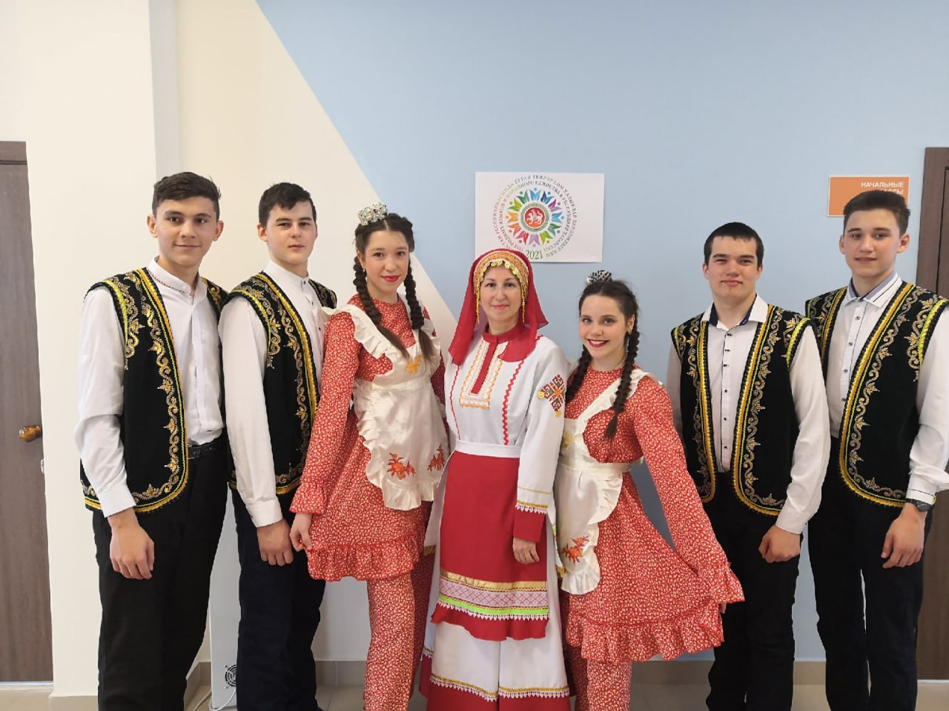
Рис. 6
Шестое направление – «Общение».
В этом направлении самые яркие и положительные эмоции вызывают праздники. Праздниками общения можно назвать следующие акции:
- юбилей сельской библиотеки;
- именины книги детской;
- праздник «День пожилого человека»;
- игры КВН; (См. рис. 7)

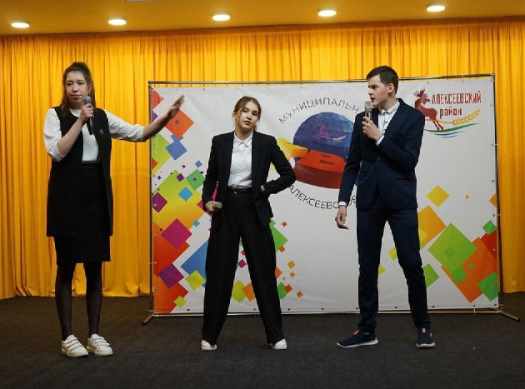
(Рис. 7)
- праздник села;
- праздники «Навруз», «Сабантуй» и т.д.;
Подготовка, проведение и участие в подобных праздниках включает ребенка в совместную деятельность, учит умению общаться, формирует умения принимать и оказывать поддержку окружающим, позволяет чувствовать себя в «единой связке» с коллективом.
Я считаю, что волонтерское движение в современной школе имеет огромное нравственно-воспитательное значение. Это гарантия того, что наши дети вырастут открытыми, честными, в любую минуту готовыми на бескорыстную помощь ближнему.
Работа волонтёром помогает ребятам меняться внутренне, и даже внешне. Взгляд из равнодушного превращается в горящий и заинтересованный. Сам подросток обретает самоуважение, становится уверенным и привлекательным для окружающих. В дальнейшей жизни ему проще будет общаться, взаимодействовать и включаться в любую деятельность, он сможет оказывать положительное влияние на людей, легко занимать лидерские позиции, проявлять в то же время толерантность и уважение к окружающим.
Волонтёрство способствует сохранению и укреплению человеческих ценностей. Поступки волонтеров - это не просто конкретное действие, но и позитивный пример, которому могут следовать другие.
- Описание проектной деятельности.
Название проекта: Деревенские самородки
Краткое описание проекта
«Деревенские самородки» - это проведение взаимосвязанных этнографических, краеведческих, этнокультурных мероприятий с участием детей дошкольного и школьного возраста, подростков, а также взрослых.
Проект предусматривает проведение: праздников татарского народа (Каз өмәсе (Гусиное перо), Навруз), проведение мастер-классов:
а) Резьба и роспись по дереву.
б) Декоративное искусство татарского народа. Изготовление национального головного убора «Тюбетейка».
в) Народные промыслы и ремесла татарского народа. Изготовление изделий из глины и металла.
Итоговое мероприятие - фестиваль "Деревенские самородки". Это праздник татарской культуры. В игровой форме праздник познакомит участников проекта с традициями, обычаями татарского народа. А также предусматривает организацию выставки народных промыслов и ремесел татар.
Цели и задачи проекта
Цель: проведение фестиваля татарского фольклора «Деревенские самородки».

Задачи:
1. Проведение подготовительных и методических мероприятий по подготовке к началу реализации проекта. Сбор и систематизация материалов по фольклорной и обрядовой культуре татарского народа.
2. Приобретение оборудования и материалов для мастер-классов и мероприятий. Организация и проведение мастер-классов.
3. Организация и проведение праздников.
4. Проведение фестиваля татарского фольклора «Деревенские самородки». Оформление выставки работ, изделий народных промыслов, сувениров участников проекта.
5. Мероприятия, проводимые в рамках проекта, освещать в средствах массовой информации. Создание видеоролика о проведенных мероприятиях.
Срок реализации проекта
1 год
Обоснование значимости проекта
"Человеку надо знать свои корни. Тогда и воздух, которым он дышит, будет целебен и вкусен, и земля, на которой стоят его ноги, будет дороже, и все, что будет выходить из его рук, будет овеяно мастерством его предшественников, красотой наполненной в веках"
В. Песков.
В истории села отражаются события и процессы истории всей страны. На примере каждого населенного можно проследить, как крупные исторические события затрагивают жизнь глубинки, отражаются в её языке, традициях и обычаях. Наше желание через данный проект познакомить с народными обычаями и традициями нашей страны, вызвать желание и интерес у детей и взрослого населения к народным праздникам, добиваться того, чтобы они помнили культуру и знали прошлое нашей страны. Очень важно знакомить с поэтической культурой народа, с фольклором, со старинными ремеслами, с национальными костюмами, воспитывать интерес к народно-прикладному искусству (вышивка, роспись, вязание), помогать осваивать художественные техники татарских мастеров, использовать в изобразительной деятельности разнообразные материалы и средства. Мы, педагоги и воспитатели, стремимся формировать у детей устойчивый интерес к песенному и танцевальному народному творчеству, воспитываем желание принимать участие в народных праздниках вместе с взрослыми (Сабантуй, Навруз и т.д.). Воспитываем интерес к татарским народным играм.
Все меньше люди соблюдают традиции и обычаи своих предков, все чаще забываются старинные песни, местные предания и мало остается письменных и вещественных исторических источников. Поэтому тема местного быта, местных традиций, языковых особенностей является актуальной. И работа по сбору вещественных источников, фиксирование собственных наблюдений, запись впечатлений, воспоминаний очень важна.
Целевые группы проекта
1. Дети -6-18 лет.
2. Взрослое население
Команда проекта
Педагогический коллектив школы
География проекта
Село Средние Тиганы Алексеевского муниципального района Республики Татарстан
Ожидаемые количественные и качественные результаты проекта
Количественные результаты
1. Проведение мастер-классов: 4 мероприятия
2. Проведение праздников: 3 праздника
3. Проведение Фестиваля «Деревенские самородки»: 1 фестиваль
Качественные результаты и способы их измерения
В ходе реализации проекта:
1. Будет расширена сфера личностного развития, формирование образа участника проекта, как человека активного и небезразличного к окружающему миру и людям.
2. Расширение кругозора, знакомство с произведениями народных мастеров, с историей промыслов.
3. Развитие эстетического воспитания, творческих способностей участников проекта.
4. Приобретение навыков работы с деревом, металлом, глиной.
5. Приобретение навыков шитья, вышивания.
Способы измерения
1. Организация выставки работ, поделок, сувениров.
2. Создание видеоролика о проделанной работе.
3. Изготовить брошюру по видам работ.
Механизмы реализации проекта
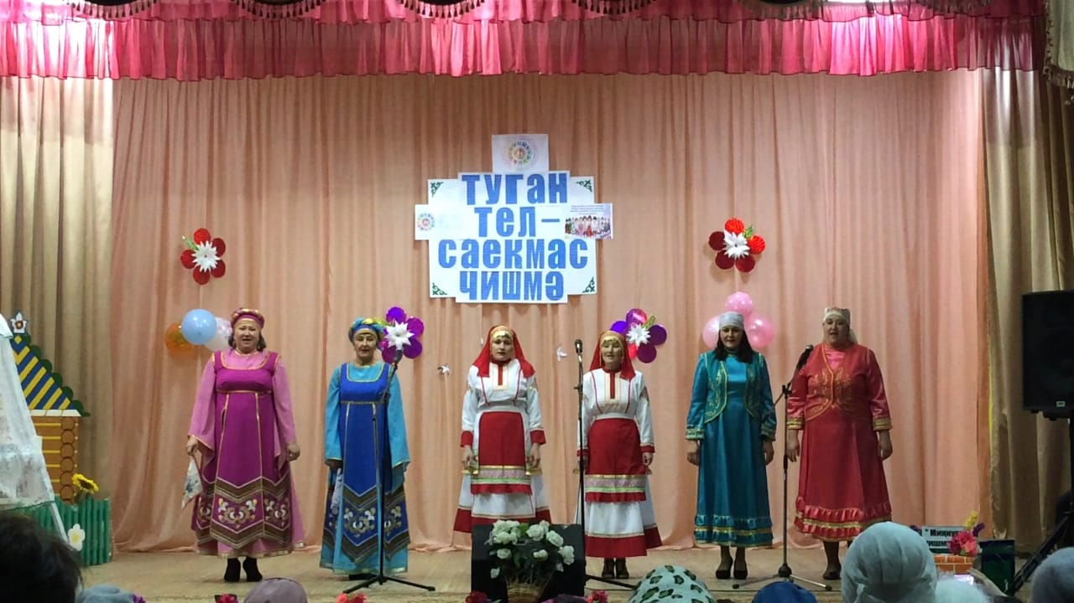
Механизмы реализации проекта основаны на принципах партнёрства коллектива МБОУ Среднетиганской СОШ с сельским домом культуры села, родительской общественностью, жителями села Средние Тиганы и близ лежащими селами Алексеевского муниципального района Республики Татарстан. (см. рис.8 и рис. 9)
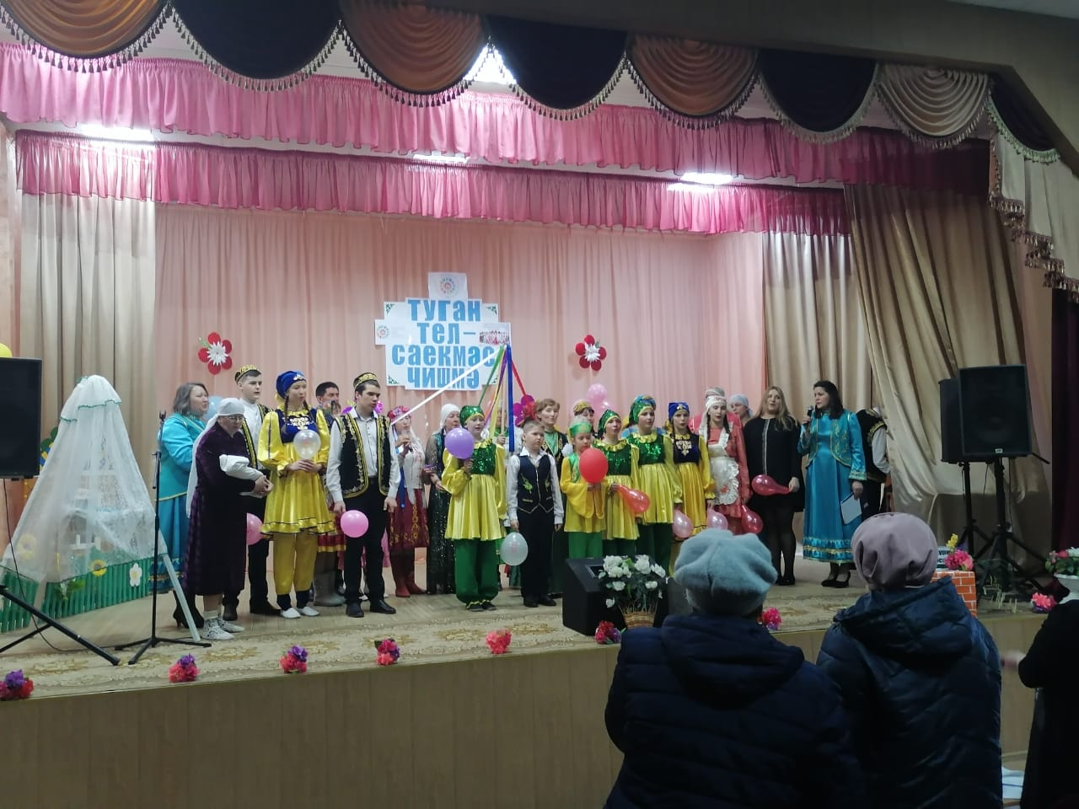
рис.8 рис.9

Календарный план проекта
№ | Мероприятие, его содержание и место проведения | Целевая аудитория | Срок | Ответственный | Ожидаемые результаты
1 | Составление фотоальбома «Моя деревня – как было раньше и сейчас». | 5-11 классы, родители, жители села | В течении года | Классные руководители | Выставка работ участников проекта
2 | Мастер-класс. «Волшебная глина». Познакомить участников проекта с приемами работы с глиной | 1-11 классы | Январь | Учителя технологии | Выставка работ участников проекта
3 | Внеклассное мероприятие. «Международный день родного языка» (21 февраля) | 1-11 классы | Февраль | Классные руководители, воспитатели | Брошюра со стихами, песнями о родном языке
4 | Школьное мероприятие «Хуш киләсең Нәүрүз». Татарский праздник «Навруз» | 1-11 классы, родители, жители села | Март | Классные руководители | Брошюра с народными татарскими традициями
5 | Внеклассное мероприятие. Литературный вечер, посвященный ко дню рождения великого татарского поэта  Г. Тукая. | 1-11 классы, дошкольники | Апрель | Классные руководители, воспитатели | Выставка рисунков
№ | Мероприятие, его содержание и место проведения | Целевая аудитория | Срок | Ответственный | Ожидаемые результаты
6 | Школьное мероприятие, народный праздник  «Сабантуй» | 1-11 классы, родители, жители села, фольклорная группа СДК | Май | Классные руководители | Брошюра с народными песнями, играми и татарскими традициями  Статья на районную газету.
7 | Мастер- класс. Изготовление национального головного убора «Тубетейка». Организация и проведение мастер – классов. https://disk.yandex.ru/i/BASDV4wQRTw0GQ | 5-11 классы | Сентябрь | Учителя технологии | Выставка работ участников проекта
8 | Мастер- класс. Резьба и роспись по дереву. Познакомить участников проекта с приемами работы выполнения росписи по дереву с элементами татарского орнамента. | 5-9 классы | Октябрь | Учителя технологии | Выставка готовых изделий участников проекта.
№ | Мероприятие, его содержание и место проведения | Целевая аудитория | Срок | Ответственный | Ожидаемые результаты
9 | Театрализованное представление праздника «Каз өмәсе». Праздник “Гусиное перо” – традиционный обрядовый праздник для участников проекта с мелодиями баяна, народными песнями, частушками и народными играми. | 1-11 классы, родители, жители села, фольклорная группа СДК | Ноябрь | Классные руководители | Брошюра с народными песнями, играми и татарскими традициями
10 | Мастер-класс. Резьба по металлу. «Рукам работа - душе праздник». Народные промыслы и ремесла татарского народа. Изготовление изделий из металла с элементами татарского орнамента. | 1-11 классы, учитель технологии | Ноябрь | Классные руководители | Выставка готовых изделий участников проекта.
11 | Итоговое мероприятие – фестиваль «Деревенские самородки». Это мероприятие по итогам работ за год: с песнями, народными играми, мастер - классами. Фестиваль, раскрывающий традиции и культуру татарского народа. | 1-11 классы, родители, жители села, фольклорная группа СДК и жители близ лежащих сёл Алексеевского муниципального района Республики Татарстан | декабрь | Администрация | Выставка работ, изделий матер – классов; видеоролик о мероприятии;  Готовая брошюра с устным народным творчеством татарского народа.

Выводы:
Участие в проекте школьникам, воспитанникам дает возможность:
- общаться со сверстниками, специалистами, интересными людьми;
- самореализоваться, помогая другим;
- повысить свой авторитет среди сверстников и взрослых;
- сформировать навыки, полезные для будущей профессиональной деятельности;
- найти новых друзей;
- развить свои способности;
- получить новые знания и опыт;
- освоить установки и навыки безопасного поведения;
- быть собой, но в лучшем виде.
Каковы же положительные результаты проектной работы в нашем классе?
- Повысилась активность детей.
- Расширились связи школы и установились партнерские отношения с администрацией Сельского совета, родительской общественностью.
- Формируется оптимистическое отношение к жизни.
- Устанавливается тесная связь поколений.
- Появилась уверенность в собственных силах.
- Повышается имидж образовательного учреждения.
- Становится интереснее и насыщеннее жизнь школы.
- Растет мотивация успешного развития и самосовершенствования.
- Налицо общественное признание и чувство собственной значимости.
- Формируется умение организовать свободное время.
- Развиваются толерантные и коммуникативные качества личности.
Я надеюсь, покинув школу, ребята продолжат занимать активную гражданскую позицию в ВУЗах, училищах и в общественной жизни.

